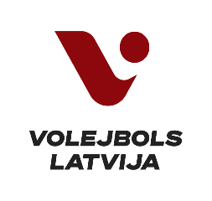
Pielikums Nr.2
7. ATKLĀTAIS LATVIJAS SENIORU VOLEJBOLA ČEMPIONĀTS 2023.-2024. gada sezonā
sieviešu / vīriešu komandām
KOMANDAS VĀRDISKAIS PIETEIKUMS
(Kluba/komandas pilns nosaukums, kāds jānorāda oficiālos dokumentos) |  | (Vecuma grupa S30+; S45+; V40+; V50+; V60+)
Ar šo apstiprinām līdzdalību 2023.-2024.gada sezonas 7.atklātajā Latvijas senioru volejbola čempionātā un piekrītam turnīra nolikumam.
Katrs sacensību dalībnieks ir atbildīgs par savu veselības stāvokli, ko ar parakstu apstiprina komandas pieteikumā.
Aizpildot pieteikuma anketu un piedaloties sacensībās dalībnieks apstiprina, ka tam nav iebildumu pret to, ka spēlētāja personīgie dati (vārds, uzvārds, dzimšanas datums) un fotogrāfijas tiek publicētas sacensību mājas lapā un sociālajos tīklos un tiek izmantotas reklāmas nolūkos.
Nr.p.k. | Vārds, uzvārds | Spēlētāja Nr. | Dzimšanas (dd/mm/gg) | Spēlētāja paraksts
1
2
3
4
5
6
7
8
9
10
11
12
Kapteinis:
 | (vārds, uzvārds) |  | (paraksts) |  | (datums)
Komandas pārstāvis:
 | (vārds, uzvārds) |  | (paraksts) |  | (datums)
Apstiprina: | Janeks Ekurs
 | (vārds, uzvārds) |  | (paraksts) |  | (datums)

